Правила дорожные знаем и уважаем.
В рамках недели по профилактике детского травматизма и закрепления навыков правильного и безопасного поведения на дорогах и вблизи дорог, в МАДОУ Д/с №2 «ДЕЛЬФИН» воспитателями была проведена большая работа по изучению и повторению правил дорожного движения: экскурсии, наблюдения, беседы, викторины, рассматривание картин, просмотр презентаций, чтение произведений, заучивание стихотворений, играли в различные дидактические и сюжетно-ролевые игры. Заключительным этапом всех этих мероприятий, стала организация в группах выставки « Дорожные знаки своими руками», с участием детей и родителей. Задачи выставки: 1) Закрепить знания детей о правилах дорожного движения, о сигналах светофора, знании дорожных знаков. 2) Расширять словарный запас детей по дорожной тематике. 3) Воспитывать дисциплинированность и сознательное выполнение правил дорожного движения, культуру поведения в дорожно-транспортном процессе. 4) Активизировать работу по пропаганде правил дорожного движения и безопасного образа жизни среди родителей. Надо отметить, что воспитанники и родители отнеслись к участию в выставке очень творчески. Знаки и рисовали красками и карандашами, делали в виде аппликаций из разных материалов, и даже создавали макеты. Интересное мероприятие запомнилось всем участникам. Таким образом, во время проведения таких мероприятий, педагоги ДОУ вырабатывают у детей привычку к правильному поведению на дороге.
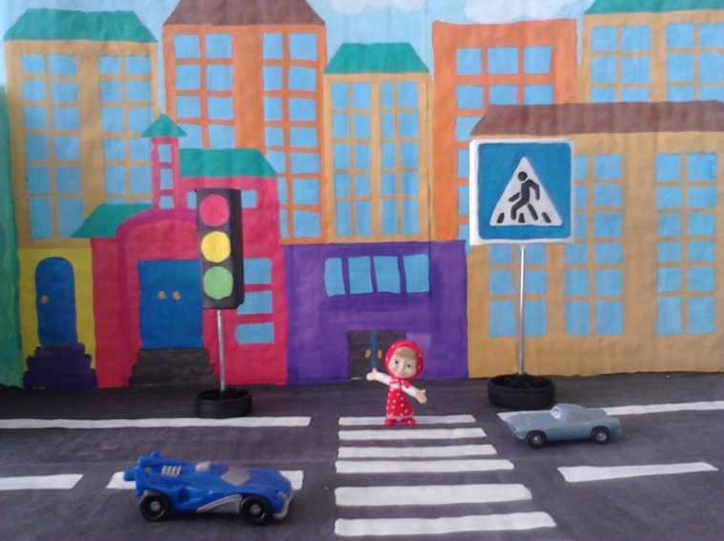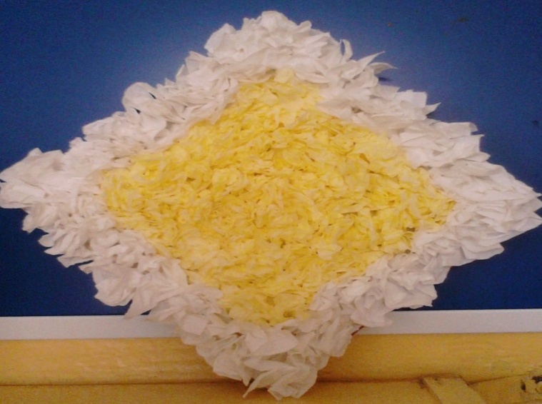
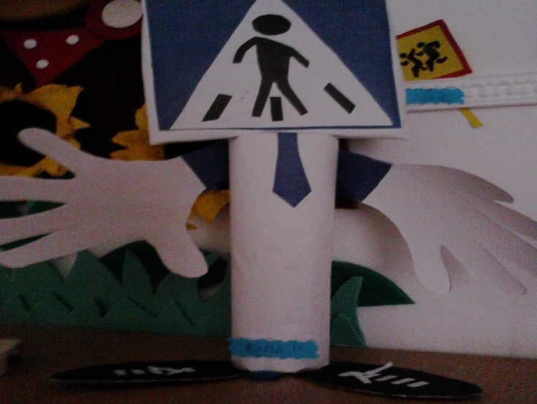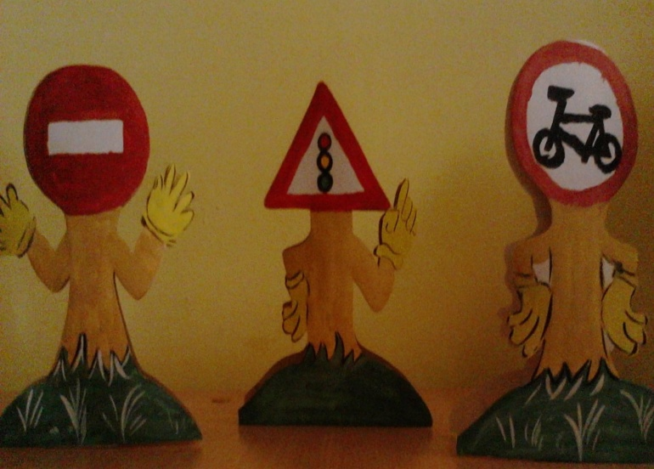

Воспитатель Габитова Г. У.

